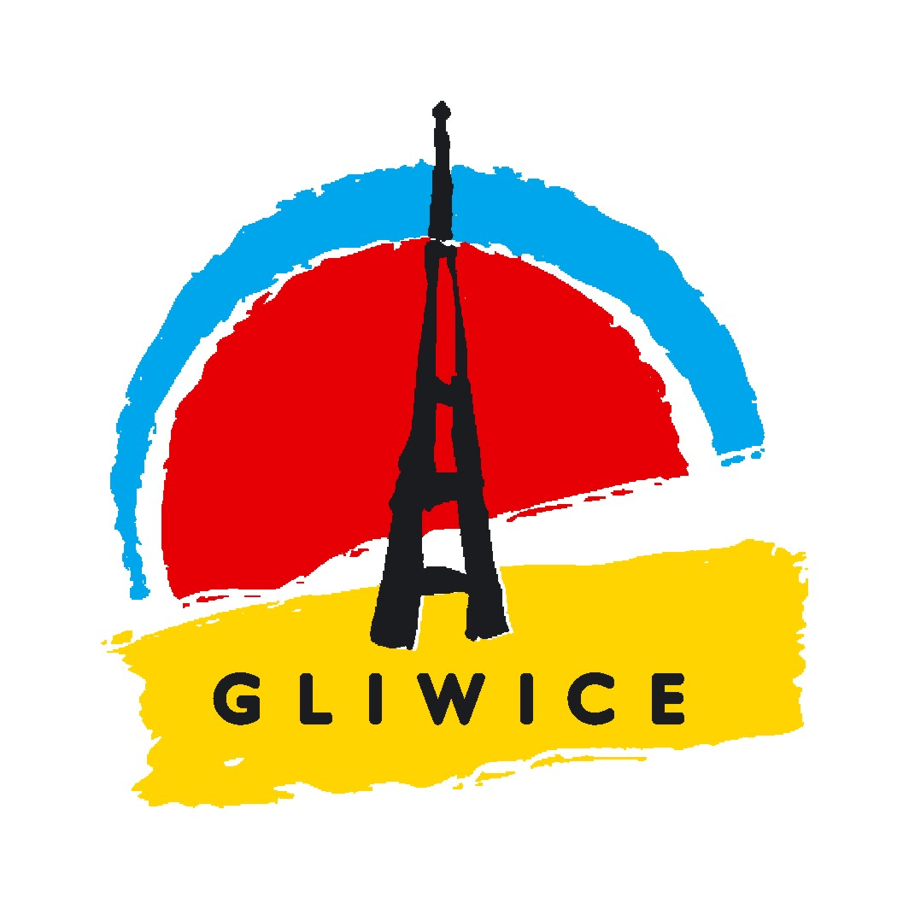

DEKLARACJA
SPOŁECZNEGO UCZESTNICTWA W PROJECIE ZDROWOTNYM

- GLIWICKA AKADEMIA ZDROWIA DZIECI*
- GLIWICKI DZIEŃ DLA ZDROWIA*

Nazwa podmiotu: ...............................................................................................

NIP i REGON: .......................................................................................................

Numer telefonu i adres e-mail: .............................................................................

Osoba do kontaktu: ............................................................................................

Zakres działalności podmiotu: .............................................................................
.......................................................................................................................

Proponowana forma udziału:*
- konsultacje specjalistyczne .......................................................
rodzaj porady specjalistycznej
- badania .......................................................
rodzaj badania

* właściwe zaznaczyć

